Procesadores del lenguaje
Analizador léxico,
analizador sintáctico &
análisis dirigido por sintaxis

Analizador léxico
CLASES LÉXICAS
NOMBRE CLASE | EXPRESIÓN REGULAR | DESCRIPCIÓN
SEPARADOR | “&&” | Separador de secciones.  Univaluada.
PUNTOYCOMA | “;” | Indicador de final de declaración de variable o instrucción.  Univaluada.
NOMBRETIPONUM | “num” | Nombre del tipo de dato ”num”. Univaluada.
NOMBRETIPOBOOL | “bool” | Nombre del tipo de dato ”bool”. Univaluada.
NOMBREVARIABLE | “(a-z | A-Z)( a-z | A-Z | _ | 0-9)*” | Nombre de una variable. Multivaluada.
OPASIGNACION | “=” | Operación de asignación.  Univaluada.
NUMERO | “(0-9)+ (.(0-9)+)? ((e | E) (+ | -)? (0-9)+)?” | Número real. Multivaluada.
OPMAS | “+” | Operador suma. Univaluada.
OPMUL | “*” | Operador multiplicación. Univaluada.
OPDIV | “/” | Operador división. Univaluada.
OPMENOSUNARIO | “-” | Operador menos unario. Univaluada.
OPAND | “and” | Operador Y lógica. Univaluada.
OPOR | “or” | Operador OR lógica. Univaluada.
OPNOT | “not” | Operador NOT lógica. Univaluada.
TRUE | “true” | Palabra reservada para el valor booleano true
FALSE | “false” | Palabra reservada para el valor booleano false
OPMENOR | “<” | Operador de comparación menor. Univaluada.
OPMENORIGUAL | “==” | Operador de comparación menor - igual. Univaluada.
OPMAYOR | “>” | Operador de comparación mayor. Univaluada.
OPMAYORIGUAL | “>=” | Operador de comparación mayor – igual.
OPIGUAL | “==” | Operador de comparación igual. Univaluada.
OPDISTINTO | “!=” | Operador de comparación distinto.
PAP | “(” | Apertura de paréntesis
PCI | “)” | Cierre de paréntesis
EOF |  | Clase especial para marcar el fin de fichero

DIAGRAMA DE ESTADOS

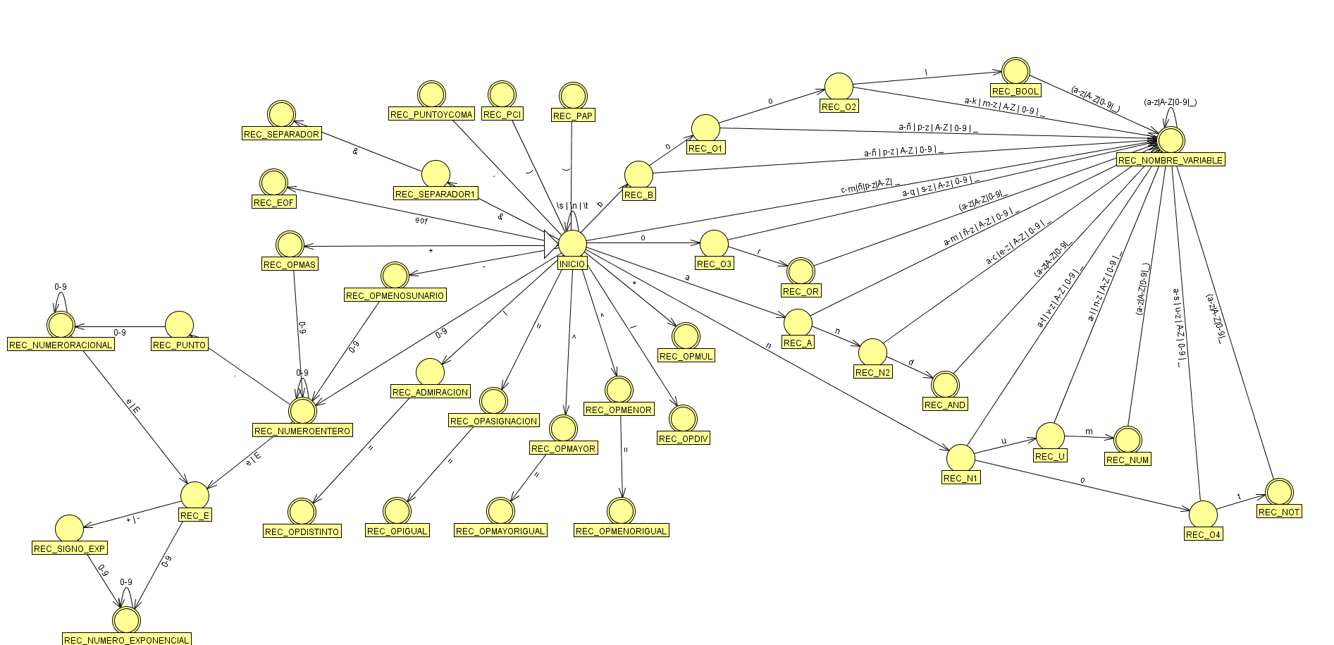

CONTENIDO DEL PROYECTO
En la carpeta “implementacion” podemos encontrar el proyecto con el analizador léxico y “alexManual.jar”
Para probar el analizador se puede cargar y compilar el proyecto manualmente o emplear “alexManual.jar”. El programa recibe la dirección del fichero que contiene el programa de entrada e imprime todos las calses léxicas encontradas en el fichero. En caso de error lanzará un mensaje de error con la fila, columna y carácter que ha provocado el error.
Por ejemplo “java -jar alexManual.jar ../pruebas/ejemplo_enunciado.txt”
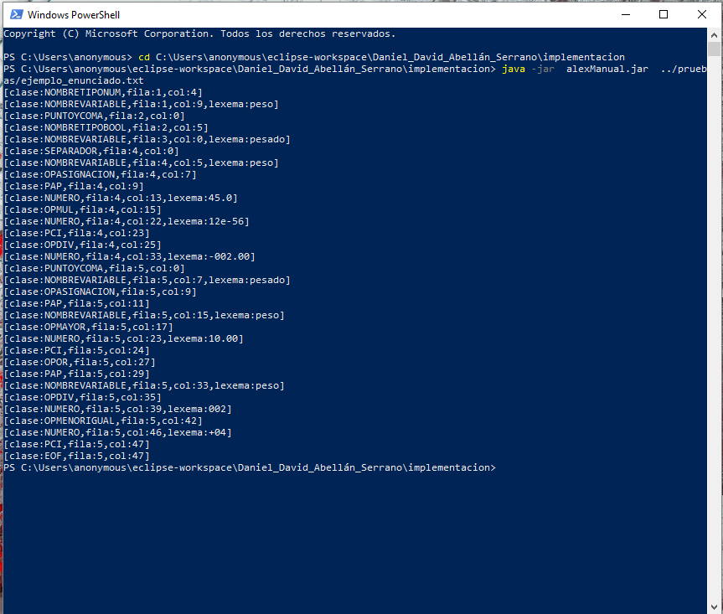

NOTA: También adjunto una captura del diagrama de estados del analizador léxico y del ejemplo de ejecución por si se vieran mal en la memoria.pdf.

Analizador sintáctico
- Conceptualización mediante diagramas sintácticos:
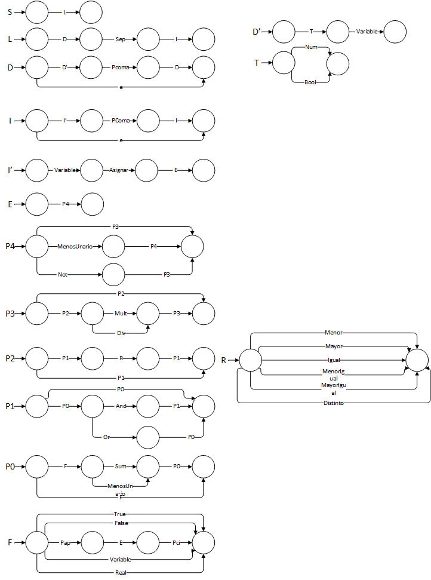

- Gramática incontextual:
Terminales = {SEPARADOR, PUNTOYCOMA, NOMBREVARIABLE, NOMBRETIPONUM, NOMBRETIPOBOOL, TRUE, FALSE, OPAND, OPOR, OPASIGNAR, OPMENOSUNARIO, OPNOT, OPMAS, OPMULT, OPDIV, PAP, PCI, NOMBREVARIABLE, OPMENOR, OPMAYOR, OPIGUAL, OPDISTINTO, OPMENORIGUAL, OPMAYORIGUAL, e}, NOTA: e = épsilon
Producciones:
S -> L
L -> D SEPARADOR I
D -> D0 PUNTOYCOMA D | D0
D0 -> T NOMBREVARIABLE
T -> NOMBRETIPONUM | NOMBRETIPOBOOL
I -> I0 PUNTOYCOMA I | I0
I0 -> NOMBREVARIABLE OPASIGNAR E
E -> P4
P4 -> OPMENOSUNARIO P4 | OPNOT P3 | P3
P3 -> P3 OPMUL P2 | P3 OPDIV P2 | P2
P2 -> P1 R P1 | P1
P1 -> P0 OPAND P1 | P0 OPOR P0 | P0
P0 -> P0 OPMAS F | P0 OPMENOSUNARIO F | F
F -> PAP E PCI | NOMBREVARIABLE | TRUE | FALSE | N
N -> NUMERO | OPMAS NUMERO | OPMENOSUNARIO NUMERO
R -> OPIGUAL | OPMENORIGUAL | OPMAYORIGUAL | OPMAYOR | OPMENOR | OPDISTINTO

- Transformación de la gramática a LL(1):
- Reducción de la gramática
- Eliminar la producción L.
- Eliminar la producción E.
- Transformación a LL
- Factorizacion por la derecha de la regla D.
D -> D0 D1
D1 → PUNTOYCOMA D | e
- Factorización por la derecha de la regla I.
I -> I0 I1
I1 → PUNTOYCOMA I | e
- Factorización por la izquierda de la regla P3.
P3 -> P3 P31 | P2
P31 -> OPMUL P2 | OPDIV P2
- Transformar la nueva P3 a recursión por la derecha.
P3 -> P2 P32
P32 -> P31 P32 | e
- Factorización de la regla P2.
P2 -> P1 P21
P21 -> R P1 | e
- Factorización de la regla P1.
P1 -> P0 P11 | P0
P11 -> OPAND P1 | OPOR P0
- Factorizar la nueva regla P1.
P1 -> P0 P12
P12 -> P11 | e
- Factorización de la regla P0.
P0 -> P0 P01 | F
P01 -> OPMAS F | OPMENOSUNARIO F
- Transformar la nueva P0 a recursión por la derecha.
P0 -> F P02
P02 -> P01 P02 | e

La gramática del tipo LL(1) obtenida tras las reducciones y las transformaciones es la que sigue:
S -> D SEPARADOR I
D -> D0 D1
D1 → PUNTOYCOMA D | e
D0 -> T NOMBREVARIABLE
T -> NOMBRETIPONUM | NOMBRETIPOBOOL
I -> I0 I1
I1 → PUNTOYCOMA I | e
I0 -> NOMBREVARIABLE OPASIGNAR P4
P4 -> OPMENOSUNARIO P4 | OPNOT P3 | P3
P3 -> P2 P32
P31 -> OPMUL P2 | OPDIV P2
P32 -> P31 P32 | e
P2 -> P1 P21
P21 -> R P1 | e
P1 -> P0 P12
P11 -> OPAND P1 | OPOR P0
P12 -> P11 | e
P0 -> F P02
P01 -> OPMAS F | OPMENOSUNARIO F
P02 -> P01 P02 | e
F -> PAP P4 PCI | NOMBREVARIABLE | TRUE | FALSE | N
N -> NUMERO | OPMAS NUMERO | OPMENOSUNARIO NUMERO
R -> OPIGUAL | OPMENORIGUAL | OPMAYORIGUAL | OPMAYOR | OPMENOR | OPDISTINTO

- Primeros y siguientes de cada no terminal y directores de cada regla.
- Primeros:
S | {NOMBRETIPOBOOL, NOMBRETIPONUM}
D | {NOMBRETIPOBOOL, NOMBRETIPONUM}
D0 | {NOMBRETIPOBOOL, NOMBRETIPONUM}
D1 | {PUNTOYCOMA}
T | {NOMBRETIPOBOOL, NOMBRETIPONUM}
I | {NOMBREVARIABLE}
I0 | {NOMBREVARIABLE}
I1 | {PUNTOYCOMA}
P4 | {OPNOT, NOMBREVARIABLE, OPMENOSUNARIO, NUMERO, TRUE, FALSE, PAP, OPMAS}
P3 | {NOMBREVARIABLE, NUMERO, TRUE, FALSE, PAP, OPMAS}
P31 | {OPDIV, OPMUL}
P32 | {OPDIV, OPMUL}
P2 | {NOMBREVARIABLE, NUMERO, TRUE, FALSE, PAP, OPMAS}
P21 | {OPMENORIGUAL, OPMAYOR, OPMENOR, OPIGUAL, OPMAYORIGUAL, OPDISTINTO}
P1 | {NOMBREVARIABLE, NUMERO, TRUE, FALSE, PAP, OPMAS}
P11 | {OPOR, OPAND}
P12 | {OPOR, OPAND}
P0 | {NOMBREVARIABLE, NUMERO, TRUE, FALSE, PAP, OPMAS}
P01 | {OPMENOSUNARIO, OPMAS}
P02 | {OPMENOSUNARIO, OPMAS}
N | {NUMERO, OPMAS, OPMENOSUNARIO}
F | {NOMBREVARIABLE, NUMERO, TRUE, FALSE, PAP, OPMAS}
R | {OPMENORIGUAL, OPMAYORIGUAL, OPMENOR, OPMAYOR, OPDISTINTO}

- Siguientes:
S | {EOF}
D | {SEPARADOR}
D0 | {PUNTOYCOMA, SEPARADOR}
D1 | {SEPARADOR}
T | {NOMBREVARIABLE}
I | {EOF}
I0 | {PUNTOYCOMA}
I1 | {EOF}
P4 | {PUNTOYCOMA, PCI, EOF}
P3 | {PUNTOYCOMA, PCI, EOF}
P31 | {OPDIV, OPMUL, PUNTOYCOMA, PCI, EOF}
P32 | {PUNTOYCOMA, PCI, EOF}
P2 | {OPDIV, OPMUL, PUNTOYCOMA, PCI, EOF}
P21 | {OPDIV, OPMUL, PUNTOYCOMA, PCI, EOF}
P1 | {OPIGUAL, OPMENOR, OPMAYOR, OPMENORIGUAL, OPMAYORIGUAL, OPDISITINTO, OPDIV, OPMUL, PUNTOYCOMA, PCI, EOF}
P11 | {OPIGUAL, OPMENOR, OPMAYOR, OPMENORIGUAL, OPMAYORIGUAL, OPDISITINTO, OPDIV, OPMUL, PUNTOYCOMA, PCI, EOF}
P12 | {OPIGUAL, OPMENOR, OPMAYOR, OPMENORIGUAL, OPMAYORIGUAL, OPDISITINTO, OPDIV, OPMUL, PUNTOYCOMA, PCI, EOF}
P0 | {OPIGUAL, OPMENOR, OPMAYOR, OPMENORIGUAL, OPMAYORIGUAL, OPDISITINTO, OPOR, OPAND, PUNTOYCOMA, PCI, OPDIV, OPMUL, EOF}
P01 | {OPMENORIGUAL, OPMAYOR, OPOR, EOF, MENOSUNARIO, OPDISTINTO, OPMAS, OPDIV, OPMULT, OPMENOR, OPAND, OPIGUAL, PUNYOCOMA, PCI, OPMAYORIGUAL}
P02 | {OPIGUAL, OPMENOR, OPMAYOR, OPMENORIGUAL, OPMAYORIGUAL, OPDISITINTO, OPOR, OPAND, PUNTOYCOMA, PCI, EOF}
F | {OPMENORIGUAL, OPMAYOR, OPOR, EOF, MENOSUNARIO, OPDISTINTO, OPMAS, OPDIV, OPMULT, OPMENOR, OPAND, OPIGUAL, PUNYOCOMA, PCI, OPMAYORIGUAL}
N | {OPMENORIGUAL, OPMAYOR, OPOR, EOF, MENOSUNARIO, OPDISTINTO, OPMAS, OPDIV, OPMULT, OPMENOR, OPAND, OPIGUAL, PUNYOCOMA, PCI, OPMAYORIGUAL}
R | {PAP, NOMBREVARIABLE, TRUE, FALSE, NUMERO, OPMAS, OPMENOSUNARIO}

- Directores:
S → D SEPARADOR I | {NOMBRETIPOBOOL, NOMBRETIPONUM}
D → D0 D1 | { NOMBRETIPOBOOL, NOMBRETIPONUM }
D0 → T NOMBREVARIABLE | { NOMBRETIPOBOOL, NOMBRETIPONUM }
D1 → PUNTOYCOMA D | {PUNTOYCOMA}
D1 → e | {SEPARADOR}
T → NOMBRETIPOBOOL | { NOMBRETIPOBOOL }
T → NOMBRETIPONUM | { NOMBRETIPONUM }
I → I0 I1 | { NOMBREVARIABLE }
I0 → NOMBREVARIABLE ASIGNAR P4 | { NOMBREVARIABLE }
I1 → PUNTOYCOMA I | { PUNTOYCOMA }
I1 → e | {EOF}
P4 → P3 | {FALSE, PAP, REAL, TRUE, NOMBREVARIABLE, NUMERO, OPMAS, OPMENOSUNARIO}
P4 → OPMENOSUNARIO P4 | {OPMENOSUNARIO}
P4 → OPNOT P3 | {OPNOT}
P3 → P2 P32 | {FALSE, PAP, PCI, TRUE, NOMBREVARIABLE, NUMERO, OPMAS}
P31 → OPDIV P2 | {OPDIV}
P31 → OPMUL P2 | {OPMUL}
P32 → P31 P32 | {OPDIV, OPMUL}
P32 → e | { PUNTOYCOMA, PCI, EOF}
P2 → P1 P21 | {FALSE, PAP, NUMERO, TRUE, NOMBREVARIABLE, OPMAS}
P21 → R P1 | {OPIGUAL, OPDISTINTO, OPMENOR, OPMAYOR, OPMENORIGUAL, OPMAYORIGUAL}
P21 → e | {OPDIV, OPMUL, PUNTOYCOMA, PCI, EOF}
P1 → P0 P12 | {FALSE, PAP, NUMERO, TRUE, NOMBREVARIABLE, OPMAS}
P11 → OPAND P1 | {OPAND}
P11 → OPOR P1 | {OPOR}
P12 → P11 | {OPAND, OPOR}
P12 → e | {OPDISTINTO, OPIGUAL, OPMENOR, OPMAYOR, OPMENORIGUAL, OPMAYORIGUAL, OPDIV, OPMUL, PUNTOYCOMA, PCI, EOF}
P0 → F P02 | {FALSE, PAP, TRUE, NUMERO, NOMBREVARIABLE, OPMAS}
P01 → OPMENOSUANRIO F | {OPMENOSUNARIO}
P01 → OPMAS F | {OPMAS}
P02 → P01 P02 | {OPMENOSUNARIO, OPMAS}
P02 → e | {OPAND, OPDISTINTO, OPDIV, OPIGUAL, OPMAYOR, OPMAYORIGUAL, OPMENOR, OPMENORIGUAL, OPMUL, OPOR, PUNTOYCOMA, PCI, EOF}
F → FALSE | {FALSE}
F → TRUE | {TRUE}
F → PAP P4 PCI | {PAP}
F → NOMBREVARIABLE | {NOMBREVARIABLE}
F → N | {NUMERO, OPMAS}
N → NUMERO | {NUMERO}
N → OPMAS NUMERO | {OPMAS}
N → OPMENOSUNARIO NUMERO | {OPMENOSUNARIO}
R → OPDISTINTO | {OPDISTINTO}
R → OPIGUAL | {OPIGUAL}
R → OPMENORIGUAL | {OPMENORIGUAL}
R → OPMAYORIGUAL | {OPMAYORIGUAL}
R → OPMENOR | {OPMENOR}
R → OPMAYOR | {OPMAYOR}

NOTAS:
  - El archivo adjunto grammar.txt ha sido el utilizado en la herramienta online para calcular los primero, segundos y directores.
  - He modificado el analizador léxico para que los números con un más o un menos delante estén separados en dos lexemas diferentes. Esto implica que también he añadido a la gramática nuevas producciones para contemplar los números con un más delante. Las gramáticas resultantes son ambiguas pero tanto javaCC como CUP proporcionan métodos para resolver el conflicto al generar los analizadores.
En el caso de CUP da prioridad a la producción que esté antes declarada. Y el caso de javaCC podemos incluir una sentencia en la gramática para que en ciertas producciones el compilador mire n tokens más adelante. En este caso concreto con “lookahead(2)” ha sido suficiente para resolver el conflicto.

Análisis dirigido por sintaxis
Sintaxis abstracta.
  - Funciones constructoras de nodos.
S → D SEPARADOR I | Programa: D x I → S
D → D PUNTOYCOMA DS | DCompuesta: D x DS → D
DS → NOMBRETIPONUM NOMBREVARIABLE | DNum: string → DS
DS → NOMBRETIPOBOOL NOMBREVARIABLE | DBool: string → DS
I → I PUNTOYCOMA IS | ACompuesta: I x IS → I
IS → NOMBREVARIABLE OPASIGNACION E | ASimple: string x E → IS
E → OPMENOSUANRIO E | OpMenos: E → E
E → OPNOT E | OpNot: E → E
E → E OPMUL E | OpMul: E x E → E
E → E OPDIV E | OpDiv: E x E → E
E → E OPMENOR E | OpMenor: E x E → E
E → E OPMAYOR E | OpMayor: E x E → E
E → E OPMENORIGUAL E | OpMenorigual: E x E → E
E → E OPMAYORIGUAL E | OpMayorigual: E x E → E
E → E OPDISITINTO E | OpDistinto: E x E → E
E → E OPIGUAL E | OpIgual: E x E → E
E → E OPAND E | OpAnd: E x E → E
E → E OPOR E | OpOr: E x E → E
E → E OPMAS E | OpSuma: E x E → E
E → E OPMENOSUNARIO E | OpResta: E x E → E
E → NOMBREVARIABLE | Nombrevariable: string → E
E → TRUE | BoolTrue: string → E
E → FALSE | BoolFalse: string →
E → NUMERO | Numero: string → E

  - Diagrama de clases.
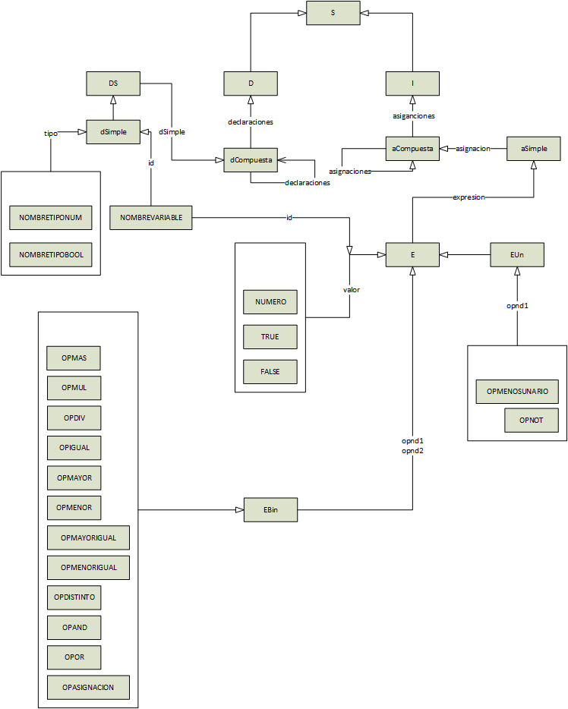

  - Gramática de atributos.
S → D SEPARADOR I
S.a = Programa(D, I)
D₀ → D₁ PUNTOYCOMA DS
D₀.a = DCompuesta(D₁, DS)
DS → NOMBRETIPONUM NOMBREVARIABLE
DS.a = DNum(NOMBREVARIABLE.lex)
DS → NOMBRETIPOBOOL NOMBREVARIABLE
DS.a = DBool(NOMBREVARIABLE.lex)
I₀ → I₁ PUNTOYCOMA IS
I₀.a = ACompuesta(I₁, IS)
IS → NOMBREVARIABLE OPASIGNACION E
IS.a = ASimple(NOMBREVARIABLE.lex, E.a)
E₀ → OPNOT E₁
E₀.a = OpNot(E₁)
E₀ → OPMENOSUNARIO E₁
E₀.a = OpMenosunario(E₁)
E₀ → E₁ OPOR E₂
E₀.a = OpOr(E₁, E₂)
E₀ → E₁ OPMAYORIGUAL E₂
E₀.a = OpMayorIgual(E₁, E₂)
E₀ → E₁ OPMENORIGUAL E₂
E₀.a = OpMenorIgual(E₁, E₂)
E₀ → E₁ OPMAYOR E₂
E₀.a = OpMenosunario(E₁, E₂)
E₀ → E₁ OPMENOR E₂
E₀.a = OpMenor(E₁, E₂)
E₀ → E₁ OPDISTINTO E₂
E₀.a = OpDistinto(E₁, E₂)
E₀ → E₁ OPIGUAL E₂
E₀.a = OpIgual(E₁, E₂)
E₀ → E₁ OPDIV E₂
E₀.a = OpDiv(E₁, E₂)
E₀ → E₁ OPMUL E₂
E₀.a = OpMul(E₁, E₂)
E₀ → E₁ OPMAS E₂
E₀.a = OpMas(E₁, E₂)
E₀ → E₁ OPMENOSUNARIO E₂
E₀.a = OpMenos(E₁, E₂)
E → NOMBREVARIABLE
E.a = NombreVariable(NOMBREVARIABLE.lex)
E → TRUE
E.a = BoolTrue()
E → FALSE
E.a = BoolFalse()
E → NUMERO
E.a = Numero(NUMERO.lex)

  - Acondicionamiento de la gramática.
S → D SEPARADOR I
S.a = Programa(D, I)
D₀ → D₁ PUNTOYCOMA DS
D₀.a = DCompuesta(D₁, DS)
DS → NOMBRETIPONUM NOMBREVARIABLE
DS.a = DNum(NOMBREVARIABLE.lex)
DS → NOMBRETIPOBOOL NOMBREVARIABLE
DS.a = DBool(NOMBREVARIABLE.lex)
I₀ → I₁ PUNTOYCOMA IS
I₀.a = ACompuesta(I₁, IS)
IS → NOMBREVARIABLE OPASIGNACION E
IS.a = ASimple(NOMBREVARIABLE.lex, E.a)
E₀ → OPNOT E₁
E₀.a = OpNot(E₁)
E₀ → OPMENOSUNARIO E₁
E₀.a = OpMenosunario(E₁)
E₀ → E₁ OPOR E₂
E₀.a = OpOr(E₁, E₂)
E₀ → E₁ OPMAYORIGUAL E₂
E₀.a = OpMayorIgual(E₁, E₂)
E₀ → E₁ OPMENORIGUAL E₂
E₀.a = OpMenorIgual(E₁, E₂)
E₀ → E₁ OPMAYOR E₂
E₀.a = OpMenosunario(E₁, E₂)
E₀ → E₁ OPMENOR E₂
E₀.a = OpMenor(E₁, E₂)
E₀ → E₁ OPDISTINTO E₂
E₀.a = OpDistinto(E₁, E₂)
E₀ → E₁ OPIGUAL E₂
E₀.a = OpIgual(E₁, E₂)
E₀ → E₁ OPDIV E₂
E₀.a = OpDiv(E₁, E₂)
E₀ → E₁ OPMUL E₂
E₀.a = OpMul(E₁, E₂)
E₀ → E₁ OPMAS E₂
E₀.a = OpMas(E₁, E₂)
E₀ → E₁ OPMENOSUNARIO E₂
E₀.a = OpMenos(E₁, E₂)
E → NOMBREVARIABLE
E.a = NombreVariable(NOMBREVARIABLE.lex)
E → TRUE
E.a = BoolTrue()
E → FALSE
E.a = BoolFalse()
E → NUMERO
E.a = Numero(NUMERO.lex)
E₀ → PAP E₁ PCI
E₀.a = E₁.a

